南投縣港源國民小學品德教育教學活動
- 中心德目：負責
- 實踐規條：
低：今天的事，今天做完。
中：自己該做的事，絕不推諉。
高：做任何事要負責到底。
- 教師導讀題材:
於各學習單
- 分年段學習單設計:
設計者: 張志維老師

南投縣港源國民小學品德教育推廣學習單
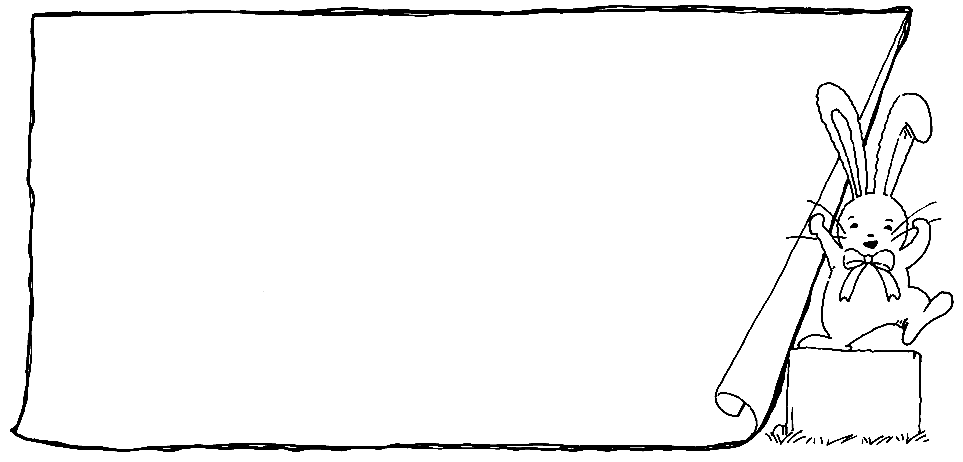
中心德目:【負責】
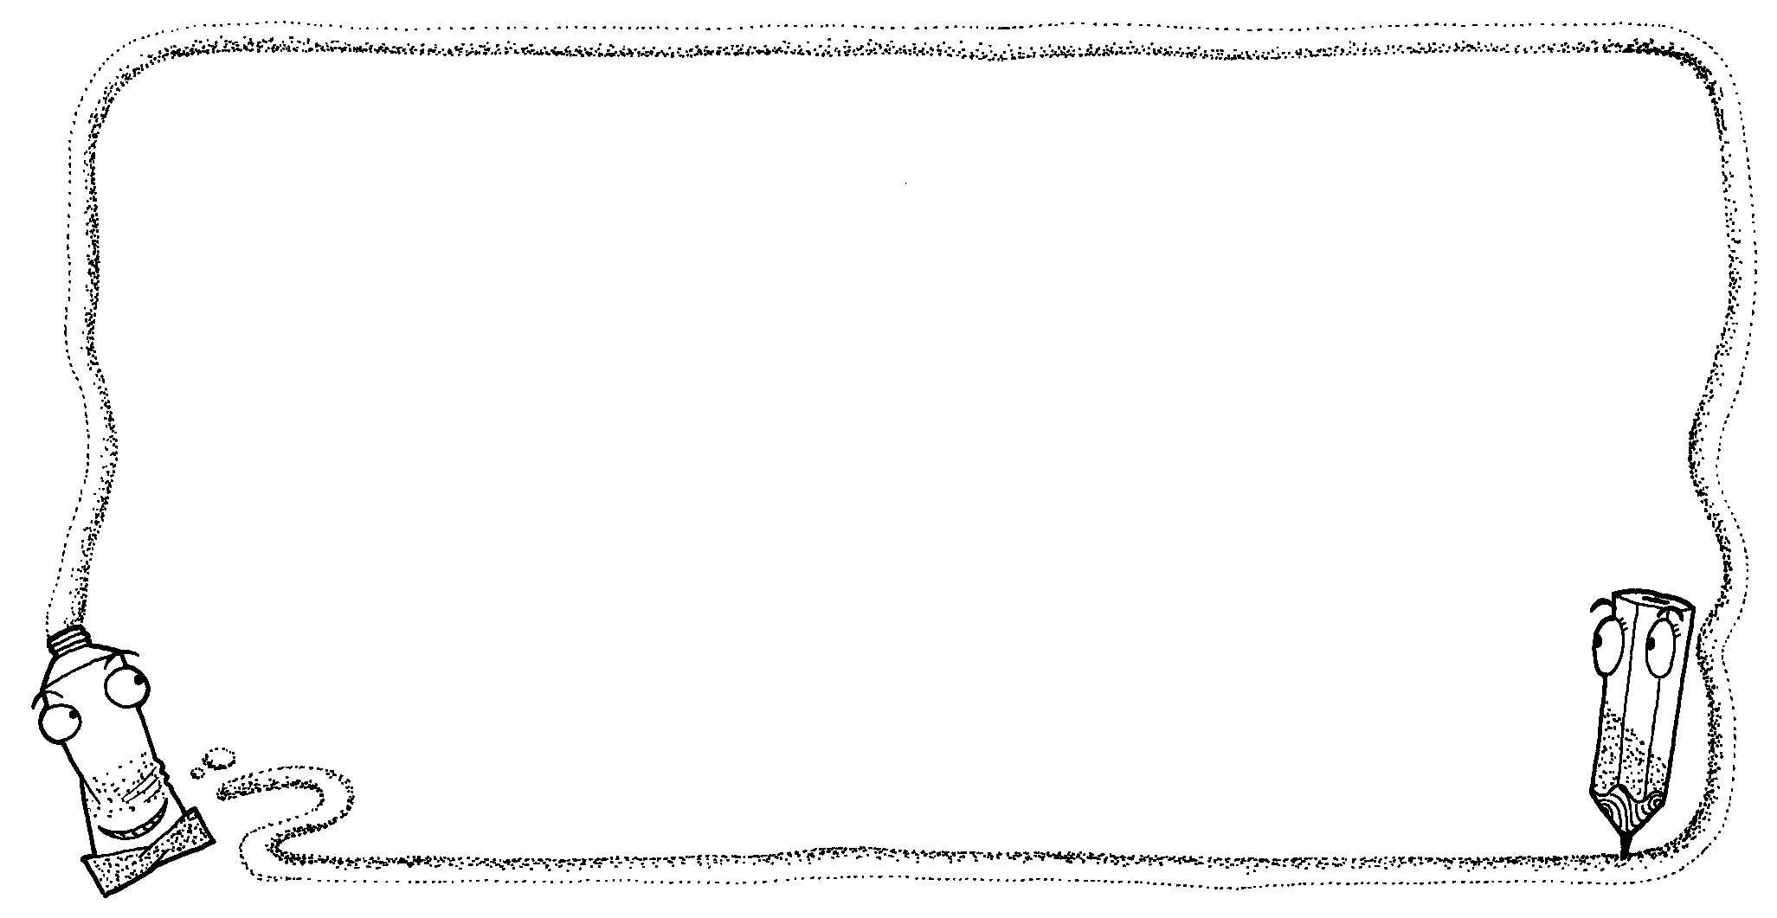
【適合年段:低年級】
年 班 姓名:

【驢子過河】
有一個鹽商養了一頭驢子，這頭驢子每天要為他的主人載很多鹽巴進城去賣。有一天，在經過一條河的時候，驢子不小心跌倒，結果鹽巴遇到水的部分就溶化了，因此等到驢子站起來時，背上的重量變得很輕。
於是，以後每次渡河時，驢子都會故意跌倒，使得鹽商損失慘重。鹽商很生氣，決定要給驢子一個教訓。
這一天，鹽商故意讓驢子載了一堆海綿，果然驢子在渡河時，又故意跌倒。但是海綿是會吸水的，所以貨物的重量就增加了好幾倍，可憐的驢子就這樣被壓得喘不過氣來，但是也後悔莫及了。
想一想：（口述）
1.驢子做了什麼？
2.驢子的行為替自己帶來什麼樣的後果？
家長簽名:
南投縣港源國民小學品德教育推廣學習單
中心德目:【負責】
【適合年段:中年級】
年 班 姓名:
【學會了真好】
小慈正在寫功課，寫著寫著，突然想到昨天放在冰箱裡的飲料還沒喝完，就走到廚房去拿飲料。沒想到，一打開冰箱門，就看到冰箱裡正滴滴嗒嗒的流下橘色的液體。小慈想：冰箱怎麼這麼髒？到底是誰弄的呢？
等小慈找到飲料時才發現：滿滿的一杯飲料，竟然灑掉了一大半。糟糕！怎麼會這樣？哎！好喝的飲料只剩下一點點了！原來，冰箱裏那一攤攤橘色液體，是我的飲料打翻了所造成的！難怪媽媽千交待、萬交待：「絕對不可以把喝一半的飲料放在冰箱裏，不然打翻了，媽媽又要花時間去清理耶！」，看來媽媽說的話沒錯，一不照著做，就得吃苦頭了！
小慈本來想拿著飲料就走，可是，當她想起媽媽平時整理冰箱、在家裡那麼辛苦，就不敢不負責任的一走了之。哎！早知道，就該好好聽媽媽的話，別粗心大意的把巳經喝了兩口的飲料隨便塞進冰箱裏，搞得冰箱一塌糊塗！哎！這麼髒的冰箱、這麼髒的地板，都是我弄的，怎麼能不管呢？
於是，小慈趕快去拿抹布，按照媽媽教的方法來清理冰箱。首先，把冰箱裏的物品拿出來，一樣一樣清理乾淨後繼續擦冰箱裏面，等冰箱擦乾淨以後，再把物品擺回原位，最後把地上污水擦乾淨。

因為小慈非常細心，完全按照媽媽教的去做，連冰箱裏面的小縫隙都注意到了，一點也不馬虎，使得清理過後的冰箱看起來又清潔、又整齊，地板也不再黏答答、髒兮兮，看起來好舒服。
小慈望著乾淨的冰箱和地板，她想：媽媽的話真對，如果，我一開始就照媽媽教我的方法去做，就不會弄髒冰箱。還好，我有用心的照著媽媽教的方法，把冰箱清理好，沒有讓媽媽傷腦筋。而且，透過打翻飲料這件事，讓我學會「聽話的重要」，這真是太好了！想到這裏，小慈又快快樂樂的回去寫功課了！

想一想：
1.冰箱中打翻的飲料如果不立刻清理，會有什麼後果？

2.小慈看到冰箱那麼髒原本想掉頭就走，後來為什麼會去清理冰箱？

3.在家中你會自動去做那些家事？有那些家事你能做，卻還是父母在幫你做？

家長簽名:

南投縣港源國民小學品德教育推廣學習單
中心德目:【負責】
【適合年段:高年級】
年 班 姓名:
【對自己的過失負責】
美國前總統雷根，十一歲時與朋友一起玩球，雷根不慎將鄰居家的玻璃打破，鄰居索賠12.5美元。雷根告訴父親：「我不是故意的。」父親卻說：「玻璃是你打破的，你要負責賠償。」雷根為難的說：「可是我沒有錢啊！」於是父親給了雷根12.5美元，說：「這筆錢先借給你，一年後還我。」接下來，雷根只好開始打工，半年後終於把錢還給父親。後來，雷根在回憶起這件事時表示，透過自己的勞力來承擔過失，讓他明白什麼是責任。

【不要推卸責任】
法國的父母對孩子責任感的教育十分普遍及嚴格，誰該負責就要誰負責，即使是孩子也不隨便。一個中國人去法國朋友家做客，吃飯時朋友八歲的孩子拿一小塊麵包逗小狗玩，狗跳起來撞翻他手中的盤子，盤子破掉。男孩子對父母說：「你們看見了，是小狗打碎盤子，不是我。」母親說：「盤子確實是小狗撞翻的，可是你沒錯嗎？」男孩大叫：「是小狗的錯，與我無關。」父親把男孩叫到自己的房間去，要他好好反省自己究竟有沒有錯。

十幾分鐘後，孩子走出房間，說：「小狗有錯，我也有錯，我不該在吃飯時間餵狗，這是你們多次告誡我的。」父親笑道：「那麼，今天你就該為自己的錯誤承擔責任，待會兒要收拾餐桌，並拿出零用錢賠這個盤子。」男孩點頭表示知道。

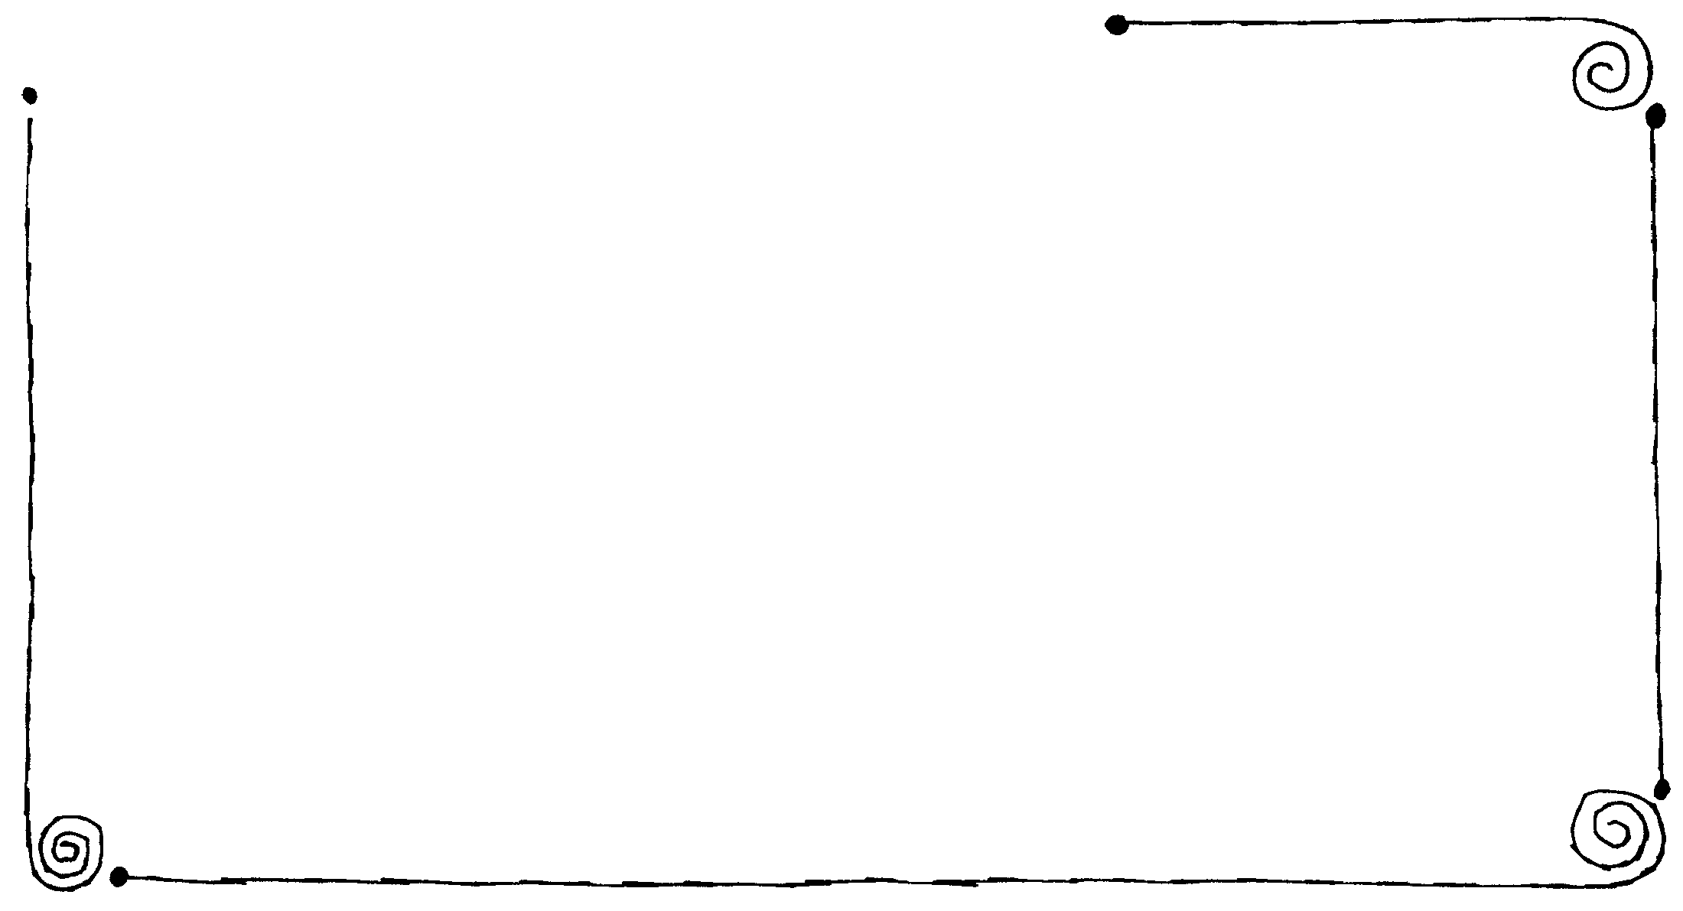
一、雷根的爸爸讓他自己想辦法償還那筆錢，是為了什麼？

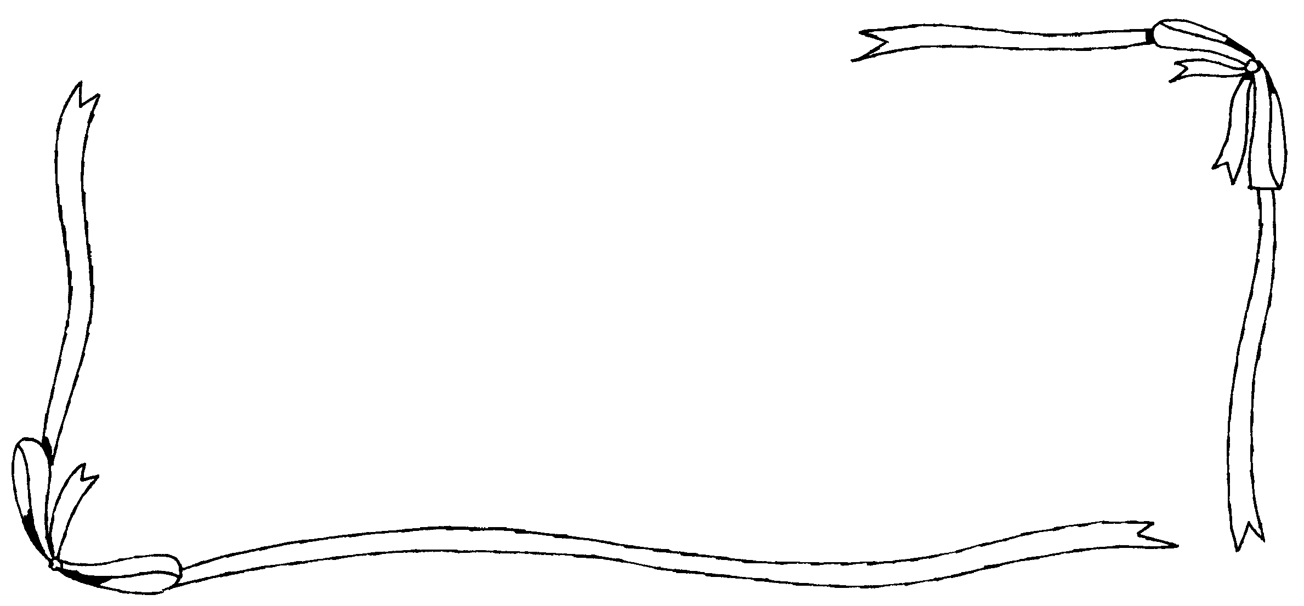

二、法國小男孩後來願意承認自己的錯誤是充分展現了什麼樣的行為？

家長簽名:

